2020.07.15
柳沿河

- 碎片Fragment
  - 定义：可以嵌入到活动当中的UI片断，能让程序更加合理充分地利用大屏幕的空间，广泛应用在平板上
  - 使用方式
    - 在布局文件中添加fragment标签并添加相应的属性
    - 创建Fragment子类，重写onCreateView方法
  - 动态添加碎片
    - 创建待添加碎片实例
    - 获取FragmentManager：在活动中可以直接调用getSupportFragmentManager()方法得到
    - 开启一个事务：通过调用fragmentManager.beginTransaction()方法获取FragmentTransaction对象
    - 向容器内添加或替换碎片：用fragmentTransaction.replace(id,fragment)方法实现，需要传入容器的id和待添加到碎片实例
    - 提交事务：调用commit方法完成
  - 在碎片中模拟返回栈
    - 背景：动态添加碎片后，按下返回键后程序会直接退出
    - 方法：使用FragmentTransaction类提供的addToBackStack()方法，用于讲一个事务添加到返回栈中，一般fragmentTransaction.addToBackStack(null)
  - 碎片和活动之间进行通信：互相获取对方实例并调用相应的方法
    - 在活动中获取布局中的Fragment实例：通过FragmentManager的findFragmentById方法：
Fragment（或其子类） fragment = (Fragment) getFragmentManager().findFragmentById(R.id.fragment的id)
    - 在碎片中获取活动：getActivity方法：MainActivity activity = (MainActivity)getActivity()
    - 碎片与碎片之间的通信：先获取活动，再用活动获取目标碎片
  - 碎片生命周期
    - 碎片状态
      - 运行状态：当一个碎片是可见的，并且他所关联的活动正处于运行状态时，该碎片也处于运行状态
      - 暂停状态：当一个活动进入暂停状态（由于另一个未占满屏幕的活动被添加到了栈顶），与它关联的可见碎片就会进入到暂停状态
      - 停止状态：当一个活动进入停止状态时，与它关联的碎片就会进入停止状态；或者通过调用FragmentTransaction的remove()、replace()方法将碎片从活动中移除，并在提交之前调用了addToBackStack()方法，此时碎片进入停止状态；总之，进入停止状态的碎片对用户来说完全不可见，有可能会被系统回收
      - 销毁状态：碎片的存在依附于活动，活动被销毁时，与之关联的碎片就会进入到销毁状态； 或者通过调用FragmentTransaction的remove()、replace()方法将碎片从活动中移除，在提交之前不调用addToBackStack()方法，此时碎片进入停止状态
    - 回调方法
      - onAttach()：当碎片和活动建立关联时调用
      - onCreateView()：为碎片创建视图（加载布局）时调用
      - onActivityCreated()：确保与碎片相关联的活动一定已经创建完毕的时候调用
      - onDestroyView()：当碎片关联的视图被移除的时候调用
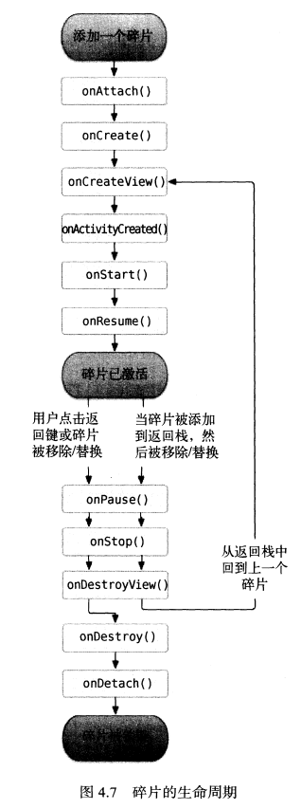
      - onDetach()：碎片与活动解除关联时调用
  - 动态加载布局技巧
    - 限定符
      - 作用：为不同种类和配置的设备提供合适的资源
      - 使用方法：在res目录下新建资源目录时，命名用资源类型+‘-’+限定符，如layout-large
      - 常见限定符
        - 大小
          - small：提供给小屏幕设备的资源
          - normal：提供给中等屏幕设备的资源
          - large：提供给大屏幕设备的资源
          - xlarge：提供给超大屏幕设备的资源
        - 分辨率
          - ldpi：提供给低分辨率设备的资源（<120dpi）
          - mdpi：提供给中等分辨率设备的资源（120dpi~160dpi)
          - hdpi：提供给高分辨率设备的资源（160~240dpi）
          - xhdpi：超高分辨率设备使用的资源（240~320dpi）
          - xxhdpi：超超高分辨率（320~480dpi）
        - 方向
          - land：提供给横屏设备的资源
          - port：提供给竖屏设备的资源
      - 最小宽度限定符：允许对屏幕宽度制定一个最小值，以dp为单位，然后以这个最小值为临界点，屏幕宽度>这个值的设备就加载一个布局，屏幕宽度<这个值的设备就加载另一个布局

